Univerzitet u Beogradu,

Fakultet organizacionih nauka

Internet tehnologije

Prvi domaći zadatak: Php aplikacija

Tema: Mini leksikon

Krstić Nevena 10/17

Beograd, jul 2021.

Aplikacija predstavlja moj virtuelni leksikon, gde moji prijatelji mogu da se upišu i ostave svoje podatke u bazi. Na početnoj strani se možete opredeliti za jednu od dve opcije, da popunite leksikon ili da ga pogledate.

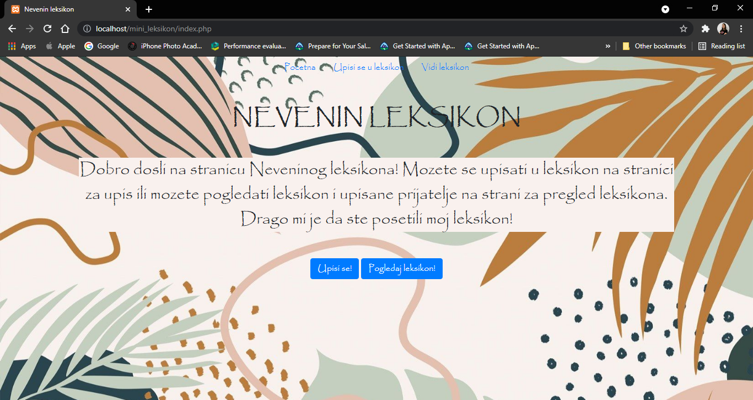

Slika 1 Pocetna strana

Na strani za upis, otvara se forma u kojoj je neophodno popuniti sva polja kako biste se uspešno upisali. Na pitanje „Odakle si?“ postoji padajući meni koji čita podatke o datim gradovima iz baze. Kada se pošalje odgovor, ukoliko je uspešno sačuvan u bazi, otvara se ponovo početna strana.

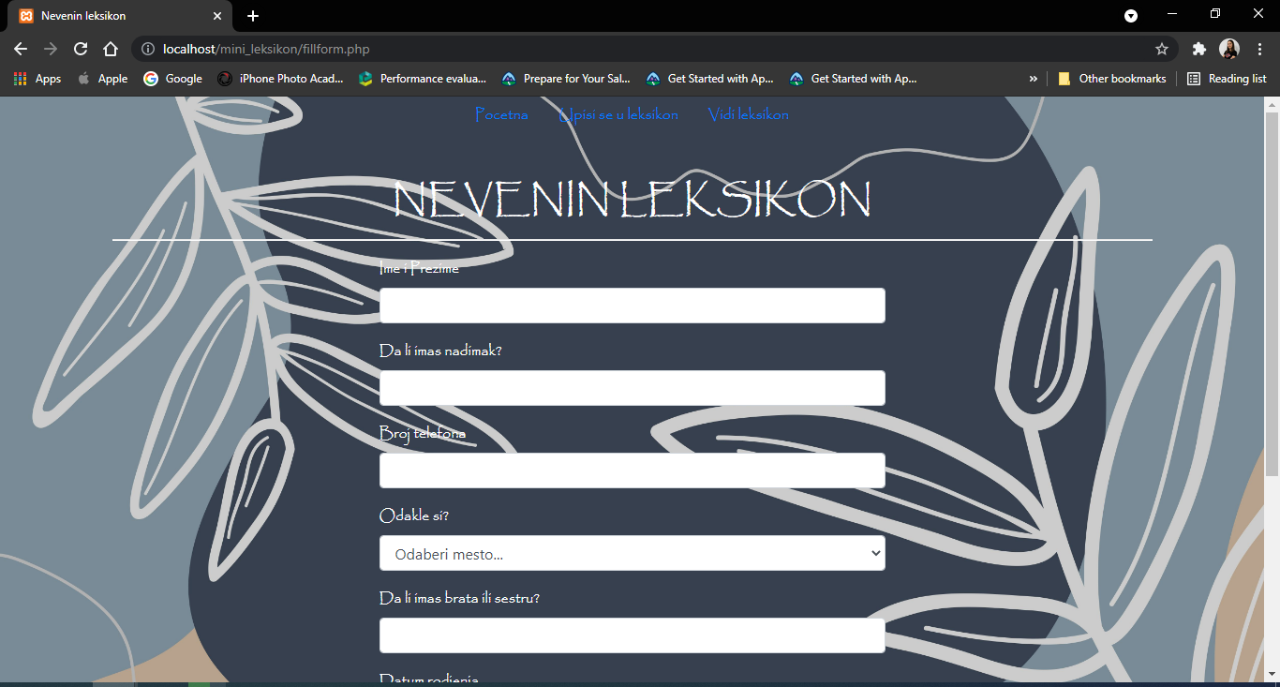

Slika 2 Unos u leksikon pt.1

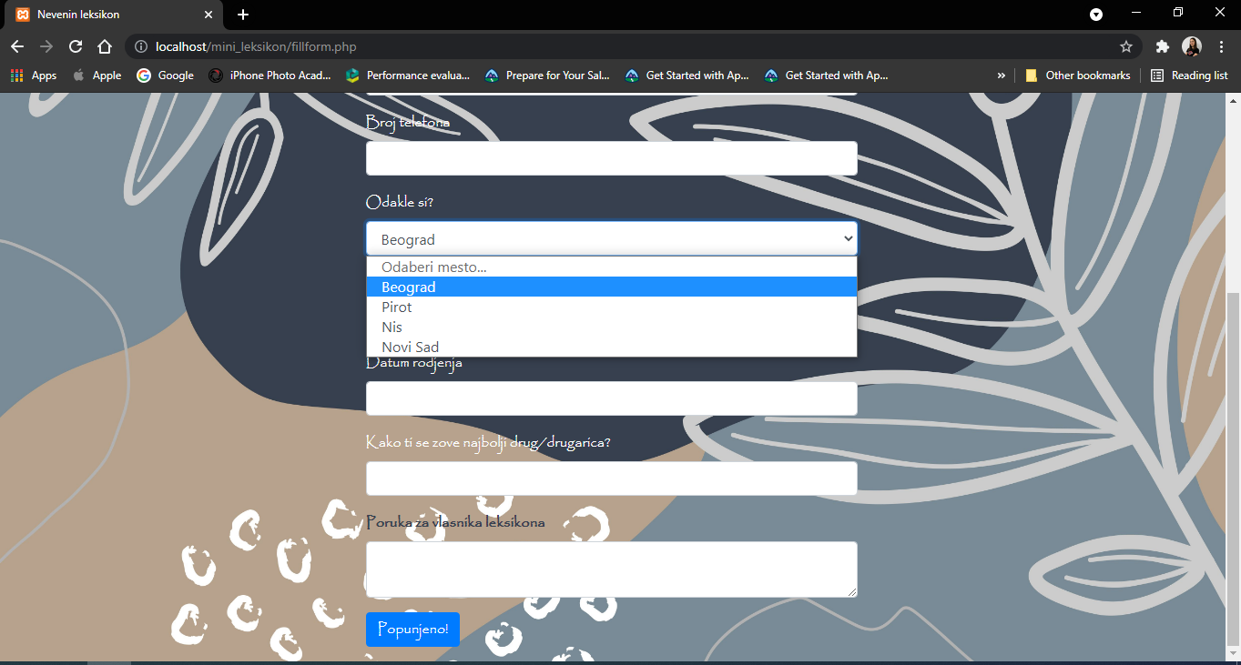

Slika 3 Unos u leksikon pt.2

Na strain za pregled leksikona, prikazuje se lista upisanih prijatelja iz baze. Za svakog od njih postoji opcija da se pregleda, obriše ili izmeni.

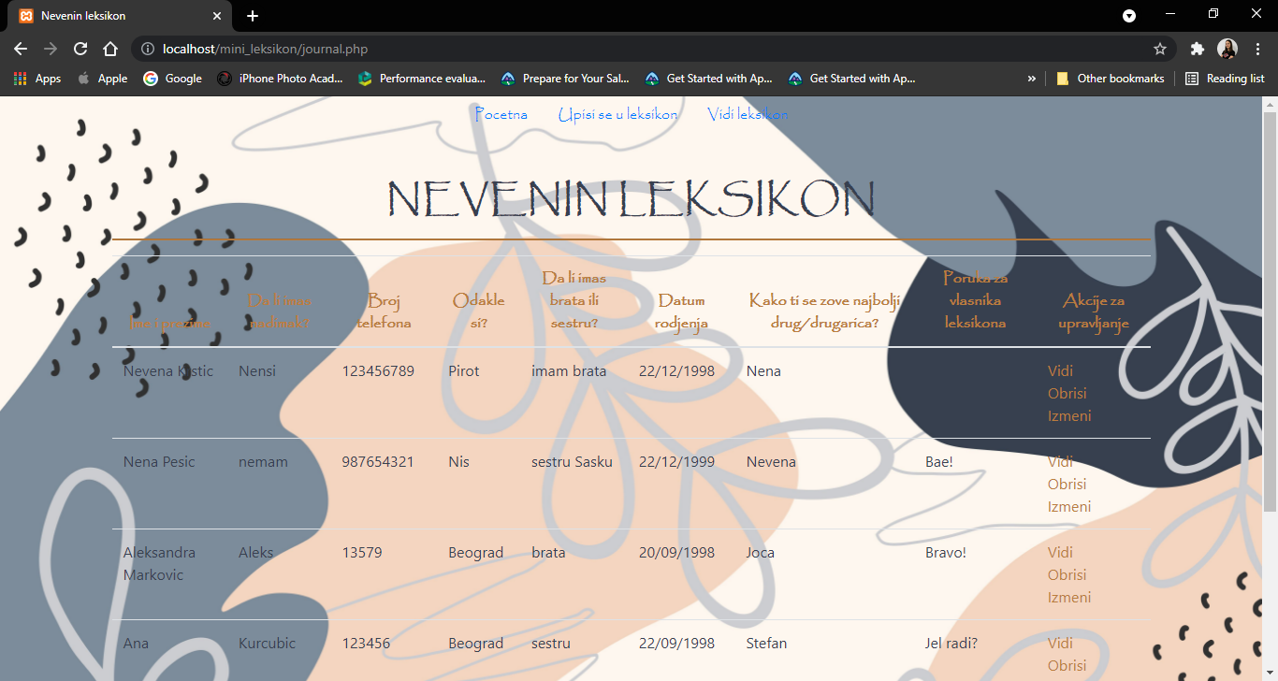

Slika 4 Pregled leksikona

Klikom na vidi, otvara se pregled odgovora izabrane osobe.

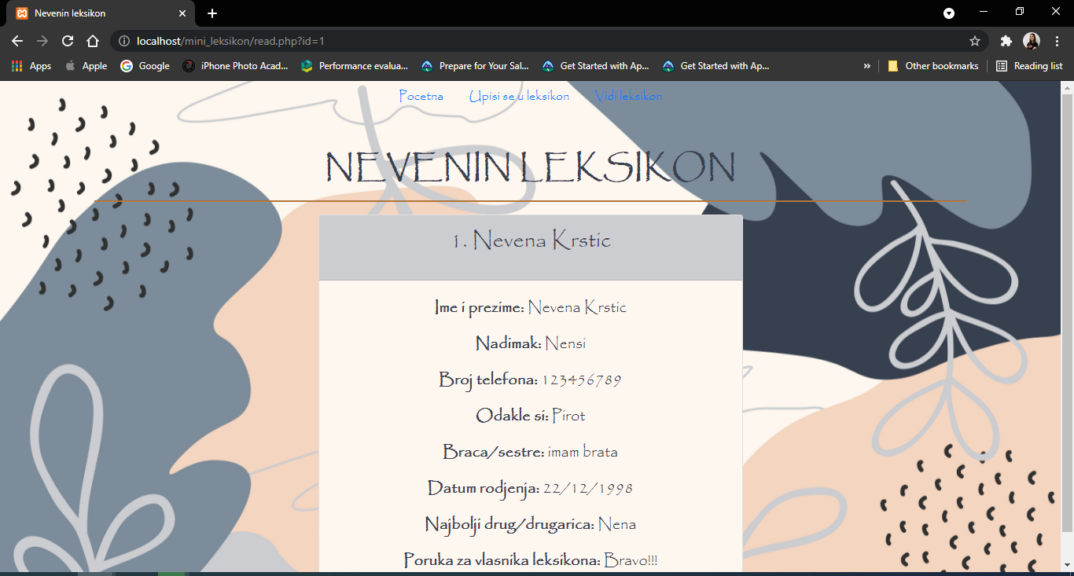

Slika 5 Vidi odgovor

Klikom na obriši, odabrani odgovor se briše iz baze, a klikom na izmeni, otvara se forma za upis sa već unetim podacima o odabranom odgovoru, koje treba izmeniti.

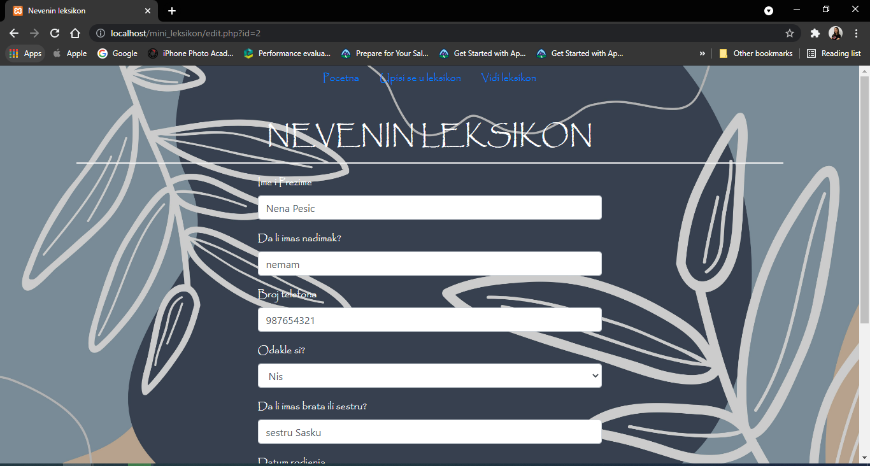

Slika Izmeni odgovor